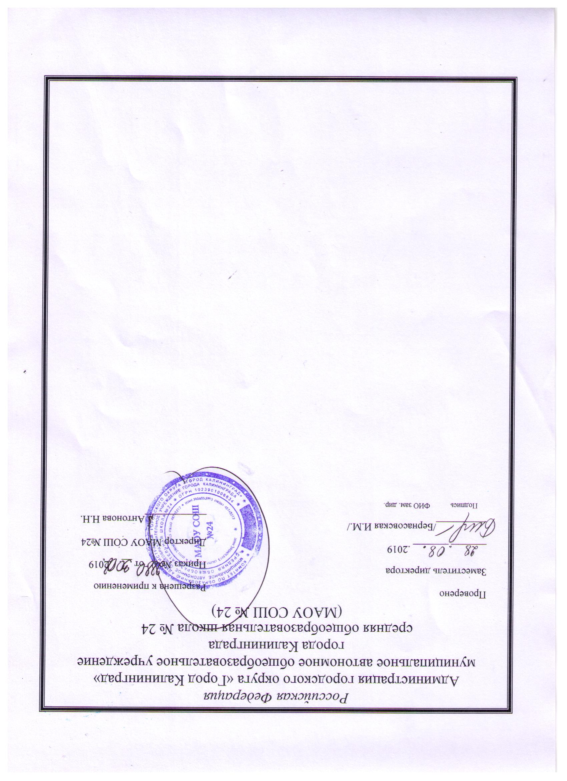
Рабочая программа
«Информатика»
базовый уровень, 9 класс
/на основе Примерной
программы «Информатика 7-9 классы»; УМК под ред. Босова Л. Л./

Составитель:
Борисова А.В., учитель информатики
МАОУ СОШ №24

Калининград 2019
Рабочая программа учебного предмета «Информатика» основного общего образования составлена на основе:
  - требований Федерального государственного образовательного стандарта основного общего образования, предъявляемых к результатам освоения основной образовательной программы (Приказ Министерства образования и науки РФ от 17 декабря 2010 г. № 1897 «Об утверждении федерального государственного образовательного стандарта основного общего образования» с изменениями и дополнениями Приказом Минобрнауки России от 29 декабря 2014 г. № 1644);
- Информатика: учебник для 9 класса (ФГОС),/ Л.Л Босова, А.Ю. Босова. – М.: БИНОМ, Лаборатория знаний, 2018.
- Информатика 7–9 классы Примерная рабочая программа (ФГОС),/ Л.Л Босова, А.Ю. Босова. - Москва БИНОМ. Лаборатория знаний 2016.
- Информатика. Методическое пособие 7 – 9 классы. – М.: Л.Л Босова, А.Ю. Босова. БИНОМ, Лаборатория знаний, 2017.
- Информатика. УМК для основной школы: 5 - 6, 7 – 9 классы (ФГОС). Методическое пособие для учителя. ФГОС, / Бородин М. Н. – М.: БИНОМ, Лаборатория знаний, 2014.

ПЛАНИРУЕМЫЕ РЕЗУЛЬТАТЫ ОСВОЕНИЯ УЧЕБНОГО ПРЕДМЕТА

Личностные результаты – это сформировавшаяся в образовательном процессе система ценностных отношений учащихся к себе, другим участникам образовательного процесса, самому образовательному процессу, объектам познания, результатам образовательной деятельности. Основными личностными результатами, формируемыми при изучении информатики в основной школе, являются:
- наличие представлений об информации как важнейшем стратегическом ресурсе развития личности, государства, общества; понимание роли информационных процессов в современном мире;
- владение первичными навыками анализа и критичной оценки получаемой информации; ответственное отношение к информации с учетом правовых и этических аспектов ее распространения; развитие чувства личной ответственности за качество окружающей информационной среды;
- способность увязать учебное содержание с собственным жизненным опытом, понять значимость подготовки в области информатики и ИКТ в условиях развития информационного общества; готовность к повышению своего образовательного уровня и продолжению обучения с использованием средств и методов информатики и ИКТ;
- способность и готовность к принятию ценностей здорового образа жизни за счет знания основных гигиенических, эргономических и технических условий безопасной эксплуатации средств ИКТ.
Метапредметные результаты – освоенные обучающимися на базе одного, нескольких или всех учебных предметов способы деятельности, применимые как в рамках образовательного процесса, так и в реальных жизненных ситуациях. Основными метапредметными результатами, формируемыми при изучении информатики в основной школе, являются:
- владение общепредметными понятиями «объект», «система», «модель», «алгоритм», «исполнитель» и др.
- владение умениями организации собственной учебной деятельности, включающими: целеполагание как постановку учебной задачи на основе соотнесения того, что уже известно, и того, что требуется установить; планирование – определение последовательности промежуточных целей с учетом конечного результата, разбиение задачи на подзадачи, разработка последовательности и структуры действий, необходимых для достижения цели при помощи фиксированного набора средств; прогнозирование – предвосхищение результата; контроль – интерпретация полученного результата, его соотнесение с имеющимися данными с целью установления соответствия или несоответствия (обнаружения ошибки); коррекция – внесение необходимых дополнений и корректив в план действий в случае обнаружения ошибки; оценка – осознание учащимся того, насколько качественно им решена учебно-познавательная задача;
- опыт принятия решений и управления объектами (исполнителями) с помощью составленных для них алгоритмов (программ);
- владение основными универсальными умениями информационного характера: постановка и формулирование проблемы; поиск и выделение необходимой информации, применение методов информационного поиска; структурирование и визуализация информации; выбор наиболее эффективных способов решения задач в зависимости от конкретных условий; самостоятельное создание алгоритмов деятельности при решении проблем творческого и поискового характера;
- владение информационным моделированием как основным методом приобретения знаний: умение преобразовывать объект из чувственной формы в пространственно-графическую или знаково-символическую модель; умение строить разнообразные информационные структуры для описания объектов; умение «читать» таблицы, графики, диаграммы, схемы и т.д., самостоятельно перекодировать информацию из одной знаковой системы в другую; умение выбирать форму представления информации в зависимости от стоящей задачи, проверять адекватность модели объекту и цели моделирования;
- широкий спектр умений и навыков использования средств информационных и коммуникационных технологий для сбора, хранения, преобразования и передачи различных видов информации, навыки создания личного информационного пространства.
Предметные результаты включают в себя: освоенные обучающимися в ходе изучения учебного предмета умения специфические для данной предметной области, виды деятельности по получению нового знания в рамках учебного предмета, его преобразованию и применению в учебных, учебно-проектных и социально-проектных ситуациях, формирование научного типа мышления, научных представлений о ключевых теориях, типах и видах отношений, владение научной терминологией, ключевыми понятиями, методами и приемами. Основными предметными результатами, формируемыми при изучении информатики в основной школе, являются:
- формирование представления об основных изучаемых понятиях: информация, алгоритм, модель – и их свойствах;
- развитие алгоритмического мышления, необходимого для профессиональной деятельности в современном обществе; развитие умений составить и записать алгоритм для конкретного исполнителя; формирование знаний об алгоритмических конструкциях, логических значениях и операциях; знакомство с одним из языков программирования и основными алгоритмическими структурами — линейной, условной и циклической;
- формирование представления о компьютере как универсальном устройстве обработки информации; развитие основных навыков и умений использования компьютерных устройств;
- формирование умений формализации и структурирования информации, умения выбирать способ представления данных в соответствии с поставленной задачей – таблицы, схемы, графики, диаграммы, с использованием соответствующих программных средств обработки данных;
- формирование навыков и умений безопасного и целесообразного поведения при работе с компьютерными программами и в Интернете, умения соблюдать нормы информационной этики и права.

В результате освоения курса информатики в 9 классе учащиеся научатся:
Раздел 1. Введение в информатику
- декодировать и кодировать информацию при заданных правилах кодирования;
- оперировать единицами измерения количества информации;
- оценивать количественные параметры информационных объектов и процессов (объём памяти, необходимый для хранения информации; время передачи информации и др.);
- записывать в двоичной системе целые числа от 0 до 256;
- составлять логические выражения с операциями И, ИЛИ, НЕ; определять значение логического выражения; строить таблицы истинности;
- анализировать информационные модели (таблицы, графики, диаграммы, схемы и др.);
- перекодировать информацию из одной пространственно-графической или знаково-символической формы в другую, в том числе использовать графическое представление (визуализацию) числовой информации;
- выбирать форму представления данных (таблица, схема, график, диаграмма) в соответствии с поставленной задачей;
- строить простые информационные модели объектов и процессов из различных предметных областей с использованием типовых средств (таблиц, графиков, диаграмм, формул и пр.), оценивать адекватность построенной модели объекту-оригиналу и целям моделирования.
Выпускник получит возможность:
- углубить и развить представления о современной научной картине мира, об информации как одном из основных понятий современной науки, об информационных процессах и их роли в современном мире;
- научиться определять мощность алфавита, используемого для записи сообщения;
- научиться оценивать информационный объём сообщения, записанного символами произвольного алфавита
- переводить небольшие десятичные числа из восьмеричной и шестнадцатеричной системы счисления в десятичную систему счисления;
- познакомиться с тем, как информация представляется в компьютере, в том числе с двоичным кодированием текстов, графических изображений, звука;
- научиться решать логические задачи с использованием таблиц истинности;
- научиться решать логические задачи путем составления логических выражений и их преобразования с использованием основных свойств логических операций.
- сформировать представление о моделировании как методе научного познания; о компьютерных моделях и их использовании для исследования объектов окружающего мира;
- познакомиться с примерами использования графов и деревьев при описании реальных объектов и процессов
- научиться строить математическую модель задачи – выделять исходные данные и результаты, выявлять соотношения между ними.

Раздел 2. Алгоритмы и начала программирования
Выпускник научится:
- понимать смысл понятия «алгоритм» и широту сферы его применения; анализировать предлагаемые последовательности команд на предмет наличия у них таких свойств алгоритма как дискретность, детерминированность, понятность, результативность, массовость;
- оперировать алгоритмическими конструкциями «следование», «ветвление», «цикл» (подбирать алгоритмическую конструкцию, соответствующую той или иной ситуации; переходить от записи алгоритмической конструкции на алгоритмическом языке к блок-схеме и обратно);
- понимать термины «исполнитель», «формальный исполнитель», «среда исполнителя», «система команд исполнителя» и др.; понимать ограничения, накладываемые средой исполнителя и системой команд, на круг задач, решаемых исполнителем;
- исполнять линейный алгоритм для формального исполнителя с заданной системой команд;
- составлять линейные алгоритмы, число команд в которых не превышает заданное;
- ученик научится исполнять записанный на естественном языке алгоритм, обрабатывающий цепочки символов.
- исполнять линейные алгоритмы, записанные на алгоритмическом языке.
- исполнять алгоритмы c ветвлениями, записанные на алгоритмическом языке;
- понимать правила записи и выполнения алгоритмов, содержащих цикл с параметром или цикл с условием продолжения работы;
- определять значения переменных после исполнения простейших циклических алгоритмов, записанных на алгоритмическом языке;
- разрабатывать и записывать на языке программирования короткие алгоритмы, содержащие базовые алгоритмические конструкции.
Выпускник получит возможность научиться:
- исполнять алгоритмы, содержащие ветвления и повторения, для формального исполнителя с заданной системой команд;
- составлять все возможные алгоритмы фиксированной длины для формального исполнителя с заданной системой команд;
- определять количество линейных алгоритмов, обеспечивающих решение поставленной задачи, которые могут быть составлены для формального исполнителя с заданной системой команд;
- подсчитывать количество тех или иных символов в цепочке символов, являющейся результатом работы алгоритма;
- по данному алгоритму определять, для решения какой задачи он предназначен;
- исполнять записанные на алгоритмическом языке циклические алгоритмы обработки одномерного массива чисел (суммирование всех элементов массива; суммирование элементов массива с определёнными индексами; суммирование элементов массива, с заданными свойствами; определение количества элементов массива с заданными свойствами; поиск наибольшего/ наименьшего элементов массива и др.);
- разрабатывать в среде формального исполнителя короткие алгоритмы, содержащие базовые алгоритмические конструкции;
- разрабатывать и записывать на языке программирования эффективные алгоритмы, содержащие базовые алгоритмические конструкции.

Раздел 3. Информационные и коммуникационные технологии
Выпускник научится:
- называть функции и характеристики основных устройств компьютера;
- описывать виды и состав программного обеспечения современных компьютеров;
- подбирать программное обеспечение, соответствующее решаемой задаче;
- оперировать объектами файловой системы;
- применять основные правила создания текстовых документов;
- использовать средства автоматизации информационной деятельности при создании текстовых документов;
- использовать основные приёмы обработки информации в электронных таблицах;
- работать с формулами;
- визуализировать соотношения между числовыми величинами.
- осуществлять поиск информации в готовой базе данных;
- основам организации и функционирования компьютерных сетей;
- составлять запросы для поиска информации в Интернете;
- использовать основные приёмы создания презентаций в редакторах презентаций.
Ученик получит возможность:
- научиться систематизировать знания о принципах организации файловой системы, основных возможностях графического интерфейса и правилах организации индивидуального информационного пространства;
- научиться систематизировать знания о назначении и функциях программного обеспечения компьютера; приобрести опыт решения задач из разных сфер человеческой деятельности с применение средств информационных технологий;
- научиться проводить обработку большого массива данных с использованием средств электронной таблицы;
- расширить представления о компьютерных сетях распространения и обмена информацией, об использовании информационных ресурсов общества с соблюдением соответствующих правовых и этических норм, требований информационной безопасности;
- научиться оценивать возможное количество результатов поиска информации в Интернете, полученных по тем или иным запросам.
- познакомиться с подходами к оценке достоверности информации (оценка надёжности источника, сравнение данных из разных источников и в разные моменты времени и т. п.);
- закрепить представления о требованиях техники безопасности, гигиены, эргономики и ресурсосбережения при работе со средствами информационных и коммуникационных технологий;
- сформировать понимание принципов действия различных средств информатизации, их возможностей, технических и экономических ограничений.

СОДЕРЖАНИЕ УЧЕБНОГО ПРЕДМЕТА

1. Введение

Цели изучения курса информатики. Техника безопасности и организация рабочего места. Входной контроль. Повторение материала, изученного в курсе информатики 8 класса.
2. «Моделирование и формализация» (8 часов)
Понятия натурной и информационной моделей. Виды информационных моделей (словесное описание, таблица, график, диаграмма, формула, чертёж, граф, дерево, список и др.) и их назначение. Модели в математике, физике, литературе, биологии и т.д. Использование моделей в практической деятельности. Оценка адекватности модели моделируемому объекту и целям моделирования. Компьютерное моделирование. Примеры использования компьютерных моделей при решении научно-технических задач. Реляционные базы данных Основные понятия, типы данных, системы управления базами данных и принципы работы с ними. Ввод и редактирование записей. Поиск, удаление и сортировка данных.
2. « Алгоритмизация и программирование» (11 часов)
Этапы решения задачи на компьютере. Конструирование алгоритмов: разбиение задачи на подзадачи, понятие вспомогательного алгоритма. Вызов вспомогательных алгоритмов. Рекурсия. Управление, управляющая и управляемая системы, прямая и обратная связь. Управление в живой природе, обществе и технике.
3. «Обработка числовой информации» (6 часов)
Электронные таблицы. Использование формул. Относительные, абсолютные и смешанные ссылки. Выполнение расчётов. Построение графиков и диаграмм. Понятие о сортировке (упорядочивании) данных.
4. «Коммуникационные технологии» (7 часов)
Локальные и глобальные компьютерные сети. Интернет. Скорость передачи информации. Пропускная способность канала. Передача информации в современных системах связи.
Взаимодействие на основе компьютерных сетей: электронная почта, чат, форум, телеконференция, сайт. Информационные ресурсы компьютерных сетей: Всемирная паутина, файловые архивы.
Технологии создания сайта. Содержание и структура сайта. Оформление сайта. Размещение сайта в Интернете.
Базовые представления о правовых и этических аспектах использования компьютерных программ и работы в сети Интернет.
5. Итоговое повторение (1 час)
Повторить материал курса Информатика и ИКТ 7 – 9 классов

Тематическое планирование

уроков по информатики для 9 класса (базовый)
учебник, автор, издательство, год: Информатика 9 класс (ФГОС),/ Л.Л Босова, А.Ю. Босова. – М.: БИНОМ, Лаборатория знаний,2018.
Рассчитано на _34_ часа ( _1_ в неделю)
Контрольных работ – 4
Практических работ – 26

№ п/п | Название раздела программы, тема, тема урока | Кол-во часов на раздел, тему
Введение. Цели изучения курса информатики. Техника безопасности и организация рабочего места. Входной контроль. Повторение материала, изученного в курсе информатики 8 класса. |  | 1
1. «Моделирование и формализация» |  | 8
1.1 | Моделирование как метод познания. Этапы построения информационной модели. Классификация информационной модели. | 1
1.2 | Знаковые модели. Словесные модели. Математические модели. П/р №1 | 1
1.3 | Графические информационные модели. Графы. Использование графов при решении задач. П/р №2 | 1
1.4 | Табличные модели. Представление данных в табличной форме. П/р №3 | 1
1.5 | База данных как модель предметной области. Реляционные базы данных. П/р №4 | 1
1.6 | Система управления базами данных. П/р №5 | 1
1.7 | Создание базы данных. Запросы на выборку данных. П/р №6 | 1
1.8 | Обобщение и систематизация основных понятий темы «Моделирование и формализация». КР № 1 | 1
2. «Алгоритмизация и программирование» |  | 11
2.1 | Этапы решения задачи на компьютере. Задача о пути торможения автомобиля. | 1
2.2 | Решение задач на компьютере. П/р №7 | 1
2.3 | Одномерные массивы целых чисел. Описание массива. Использование циклов. П/р №8 | 1
2.4 | Вычисление суммы элементов массива. Последовательный поиск в массиве П/р №9 | 1
2.5 | Сортировка массива. Решение задач с использованием массивов. П/р №10 | 1
2.6 | Конструирование алгоритмов. Последовательное построение алгоритма. П/р №11 | 1
2.7 | Разработка алгоритма методом последовательного уточнения для исполнителя Робот. П/р №12 | 1
2.8 | Вспомогательные алгоритмы. Исполнитель Робот. П/р №13 | 1
2.9 | Запись вспомогательных алгоритмов на языке Паскаль. П/р №14 | 1
2.10 | Процедуры. Функции. П/р №15 | 1
2.11 | К/р № 2 «Алгоритмизация и программирование». | 1
3. «Обработка числовой информации в электронных таблицах» |  | 6
3.1 | Интерфейс электронных таблиц. Данные в ячейках таблицы. Основные режимы работы ЭТ. П/р №16 | 1
3.2 | Организация вычислений в ЭТ. Относительные, абсолютные и смешанные ссылки. Встроенные функции. П/р №17 | 1
3.3 | Логические функции. П/р №18 | 1
3.4 | Средства анализа и визуализации данных. Сортировка и поиск данных. П/р №19 | 1
3.5 | Диаграмма как средство визуализации данных. Построение диаграмм. П/р №20 | 1
3.6 | К/р № 3 «Обработка числовой информации в электронных таблицах». | 1
4. Коммуникационные технологии |  | 7
4.1 | Локальные и глобальные компьютерные сети. П/р №21 | 1
4.2 | Всемирная компьютерная сеть Интернет. IP - адрес компьютера. Доменная система имён. Протоколы передачи данных. П/р №22 | 1
4.3 | Информационные ресурсы и сервисы интернета. Всемирная паутина. Файловые архивы. П/р №23 | 1
4.4 | Электронная почта. Сетевое коллективное взаимодействие. Сетевой этикет. П/р №24 | 1
4.5 | Технологии создания сайта. Содержание и структура сайта. Оформление сайта. П/р №25. | 1
4.6 | Размещение сайта в Интернете. П/р №26 | 1
4.7 | Обобщение и систематизация основных понятий главы «Коммуникационные технологии». К/р № 4 | 1
5. Промежуточная аттестация за курс 9 класса. Итоговое повторение |  | 1

